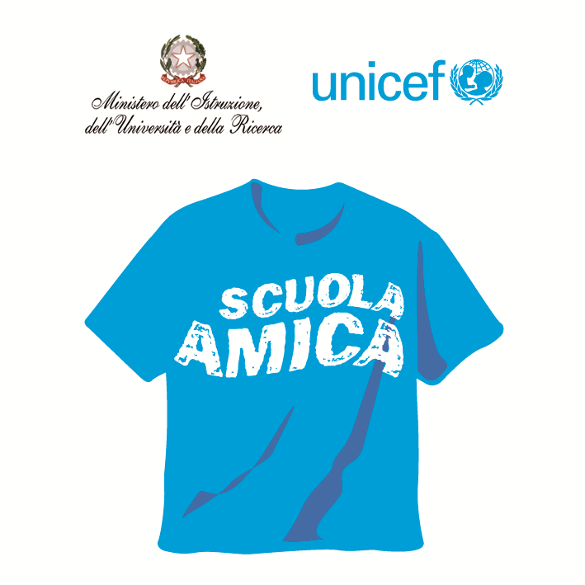
Ministero dell’Istruzione dell’Università e della Ricerca




Istituto Comprensivo “Bozzini – Fasani”
Via Raffaello - 71036 LUCERA

Convenzione Internazionale ONU dei Diritti dell’Infanzia: 20 novembre 1989
ratificata dallo Stato Italiano con la L . 176 del 27 Maggio 1991
________________________________________________________________________________________________________________________________________________________________

Circolare n. 38

Ai docenti
Scuola dell’Infanzia
Scuola Primaria
Ai rappresentanti dei genitori

Al DSGA

S e d e

Oggetto: Intersezione e Interclasse novembre 2014.

Gli incontri di intersezione e interclasse si terranno il 12 novembre p.v. dalle ore 16,00 alle ore 18,00 nei plessi di appartenenza con il seguente o.d.g.:
Scuola Primaria
- Insediamento Consiglio Interclasse (componente genitori).
- Verifica e valutazione andamento scolastico 1° bimestre.
- Programmazione 2° bimestre.
- Eventuale programmazione uscite didattiche e viaggi di istruzione.
- Eventuali proposte dei genitori.
- (solo docenti) Verifica bimestrale PEI alunni disabili.
- (solo docenti) Piano Didattico Personalizzato allievi con DSA.

Scuola Infanzia
- Insediamento Consiglio Intersezione (componente genitori).
- Verifica e valutazione percorso formativo 1° bimestre.
- Programmazione 2° bimestre.
- Eventuale programmazione visite guidate in orario scolastico.
- Eventuali proposte dei genitori.
- (solo docenti) Verifica bimestrale PEI alunni disabili.

Lucera, 4/11/2014 Il Dirigente Scolastico
prof. Mario Tibelli

Lucera, 4/11/2014 Il Dirigente Scolastico
Prof. Mario Tibelli

